ЭКОНОМИКА

МУНИЦИПАЛЬНОГО ОБРАЗОВАНИЯ «СЕВЕРОДВИНСК» ЗА 2019 ГОД

1.1. Общие индикаторы развития экономики
Основные показатели социально-экономического положения муниципального образования «Северодвинск» за 2017–2019 годы сложились на следующем уровне:
Таблица 1.1.1
Наименование показателей | Ед. изм. | 2017 год | 2018 год | 2019 год | %  к 2018 году
Постоянное население по состоянию на конец года | тыс. чел. | 184,3 | 183,3 | 183,0¹⁾ | 99,8¹⁾
Количество предприятий и организаций | единиц | 2942 | 2811 | 2690 | 95,7
Количество индивидуальных предпринимателей | единиц | 4560 | 4474 | 4351 | 97,3
Объем отгруженных товаров собственного производства, выполненных работ и услуг собственными силами крупными организациями и субъектами среднего предпринимательства | % к уровню предыду-щего года | в 3,8 раза | 52,2 | 62,3 | Х
Объем работ по виду деятельности «строительство» | млн руб. | 1948,0 | 1412,6 | 2191,3 | в 1,5 раза
Ввод в действие жилых домов за счет всех источников финансирования | кв. м общей площади | 49677 | 67682 | 73002 | 107,9
Инвестиции в основной капитал | млн руб. | 9295,7 | 9731,4 | 10738,0¹⁾ | 110,3¹⁾
Оборот розничной торговли через все каналы реализации | млн руб. | 40766 | 42880 | 45193 | 105,4
Объем платных услуг населению (без субъектов малого предпринимательства) | млн руб. | 3663,3 | 4055,0 | 4183,5 | 103,2
Пассажирооборот автобусов общего пользования | тыс.  пасс.-км | 193052,8 | 197848,3 | 224682,4 | 113,6
Среднесписочная численность работников крупных организаций и субъектов среднего предпринимательства: | человек | 69647 | 70951 | 71337 | 100,5
Среднемесячная начисленная заработная плата на одного работника крупных организаций и субъектов среднего предпринимательства | руб. | 54673 | 59141 | 63483 | 107,3
Просроченная задолженность по заработной плате по крупным и средним предприятиям  (без субъектов малого предпринимательства) на конец года | млн руб. | - | 8,079 | 2,188 | 27,1
Инфляция (по Архангельской области) |  | 1,6 | 4,0 | 3,1 | Х
Численность официально зарегистрированных безработных по состоянию на конец года | человек | 511 | 575 | 586 | 101,9
Нагрузка незанятого населения, обратившегося в государственные учреждения службы занятости, на одну заявленную вакансию | человек | 0,36 | 0,37 | 0,37 | 100,0
Финансовый результат (прибыль(+), убыток (-)) организаций, без субъектов малого предпринимательства | млн руб. | 16953,7 | 14276,6 | 8112,3 | 56,8
Прибыль прибыльных предприятий | млн руб. | 18500,7 | 14956,9 | ….. | Х
Исполнение местного бюджета:
- общий объем доходов | млн руб. | 6352,8 | 6443,4 | 7816,8 | 121,3
- общий объем расходов | млн руб. | 6347,6 | 6232,9 | 7959,1 | 127,7
Превышение доходов над расходами (дефицит) | млн руб. | 5,2 | 210,5 | (142,3) | Х
1) – оценка

По итогам 2019 года результаты развития экономики муниципального образования «Северодвинск» характеризуются следующими количественными и качественными показателями:
Положительные результаты:
- низкий уровень инфляции 3,1% (Архангельская область без НАО);
- стабильная ситуация на рынке труда: сохраняются низкие показатели официально зарегистрированной безработицы;
- рост заработной платы за 2019 год к 2018 году на 4 342 руб. (7,3%);
- увеличение объемов ввода жилых домов на 7,9% по сравнению с 2018 годом;
- увеличение объемов работ, выполненных по виду деятельности «строительство», в 1,5 раза в действующих ценах к 2018 году.
- рост объемов инвестиций в основной капитал на 10,3% по сравнению с 2018 годом;
- положительный сальдированный финансовый результат деятельности организаций;
- рост объемов доходов местного бюджета на 21,3% к уровню 2018 года.
Отрицательные результаты:
- сокращение численности постоянного населения из-за естественной убыли
населения;
- усиление демографической нагрузки на сокращающееся трудоспособное население из-за устойчивого роста численности населения пенсионных возрастов, детей и подростков;
- снижение объема промышленного производства на 37,7% к уровню 2018 года.
В отчетном году завершена реализация «Комплексного инвестиционного плана модернизации моногорода Северодвинска на 2010–2020 годы», утвержденного распоряжением Правительства Архангельской области от 23.11.2010 № 594-рп «Об утверждении комплексного инвестиционного плана модернизации моногорода Северодвинска Архангельской области на 2010–2020 годы», постановлением Администрации Северодвинска от 30.11.2010 № 447-па «Об утверждении комплексного инвестиционного плана модернизации моногорода Северодвинска Архангельской области на 2010–2020 годы».
В 2019 году утверждена решением Совета депутатов Северодвинска от 17.12.2019 № 215 Стратегия социально-экономического развития муниципального образования «Северодвинск» на период до 2030 года.

1.2. Анализ состояния экономики муниципального образования «Северодвинск»

Промышленность
Основными производителями промышленной продукции Северодвинска являются судостроительные и судоремонтные предприятия, входящие в состав АО «Объединенная судостроительная корпорация», основной задачей которых является выполнение государственного оборонного заказа в рамках государственной программы вооружений Российской Федерации на 2018–2027 годы.
За 2019 год объем отгруженных товаров собственного производства, выполненных работ и услуг собственными силами крупных организаций и субъектов среднего предпринимательства по всем видам экономической деятельности уменьшился на 37,7% по сравнению с 2018 годом, что обусловлено цикличностью производства на градообразующих предприятиях.
Промышленные предприятия по иным видам экономической деятельности показывают в 2019 году положительную динамику к 2018 году: производство химических веществ и химических продуктов – 104,9%; производство металлургическое – 116,8%; производство готовых металлических изделий, кроме машин и оборудования – в 1,7 раза; производство компьютеров, электронных и оптических изделий – в 1,9 раза; производство машин и оборудования, не включенных в другие группировки – в 3,9 раза; производство мебели – 144,3%; производство, передача и распределение электроэнергии – 101,6%; производство передача и распределение пара и горячей воды, кондиционирование воздуха – 111,0%.

Транспорт
В Северодвинске основной объем перевозок грузов и пассажиров выполняется автомобильным транспортом. На территории муниципального образования на 01.01.2020 зарегистрировано 74,0 тыс. транспортных средств, из них число легковых автомобилей составило 60,0 тыс. единиц (81% в общем количестве транспортных средств). Обеспеченность населения собственными легковыми автомобилями составила 321 единицу на 1000 человек населения (в 2018 году – 326 единиц на 1000 человек).
В 2019 году по сравнению с предыдущим годом пассажирооборот общественным автомобильным транспортом увеличился на 13,6%, количество пассажиров перевезенных крупными и средними автотранспортными организациями Северодвинска увеличилось на 430,8 тыс. человек или на 3,7%.
Перевозку пассажиров осуществляют ООО «Северодвинский центр пассажирских автотранспортных перевозок» (доля на рынке – 36%), ООО «Северодвинское автотранспортное предприятие» (доля на рынке – 28%), индивидуальный предприниматель Комаров Ю.В. (доля на рынке – 35%).

Сельское хозяйство
Объем продукции сельского хозяйства в хозяйствах всех категорий в 2019 году составил 595,2 млн руб. и относительно 2018 года (629,5 млн руб.) снизился на 5,4% в действующих ценах.
В общем объеме продукции сельского хозяйства преобладает продукция хозяйств населения – 83,9%; продукция сельскохозяйственных организаций составила 16,1%.
По видам продукции сельского хозяйства продукция растениеводства составила 98% в общем объеме, продукция животноводства составила 2%.
В сельскохозяйственных организациях муниципального образования «Северодвинск» в 2019 году относительно предыдущего года сбор овощей снизился на 1,9%, картофеля – на 10,4%, поголовье крупного рогатого скота снизилось на 7,1%, производство скота и птицы на убой (в живом весе) выросло на 4,6%, производство молока сократилось на 9,7%.
В рамках осуществления государственной поддержки сельского хозяйства в Архангельской области министерство агропромышленного комплекса и торговли Архангельской области, Администрация муниципального образования «Северодвинск» и ООО «Северодвинский Агрокомбинат» заключили Соглашение об участии в реализации государственных программ в сфере развития сельского хозяйства. В рамках Соглашения для выполнения мероприятий и достижения целевых показателей ООО «Северодвинский Агрокомбинат» Администрацией Северодвинска в 2019 году согласовано документов на предоставление субсидий за счет средств областного бюджета на сумму 17 412 тыс. руб.

Строительство и инвестиции
По итогам 2019 года объем работ по виду деятельности «строительство» выполнен организациями (без субъектов малого предпринимательства) на 2 191,3 млн руб. и относительно предыдущего года увеличился на 55,1% в действующих ценах.
В 2019 году темпы жилищного строительства возросли на 7,9% относительно 2018 года. Общий объем ввода в действие жилых домов составил 73,0 тыс. кв. м. Сдано в эксплуатацию 17 многоквартирных жилых домов на 1 300 квартир общей площадью 71,4 тыс. кв. м. Индивидуальными застройщиками построено 20 домов общей площадью 1,6 тыс. кв. м.
Инвестиции в основной капитал, направленные на развитие экономики и социальной сферы (без учета деятельности субъектов малого предпринимательства), за 2019 год возросли на 10,3% к 2018 году в действующих ценах и составили 10 738 млн руб.
В структуре инвестиций по источникам финансирования основную долю составляют привлеченные средства. За счёт средств федерального бюджета в рамках государственных программ производятся мероприятия по модернизации и техперевооружению производственных мощностей на северодвинских предприятиях АО «Объединенная судостроительная корпорация». За счет средств местного бюджета осуществляется строительство социального жилья, развитие транспортной и социальной инфраструктуры в рамках Адресной инвестиционной программы муниципального образования «Северодвинск».

Потребительский рынок
Потребительский рынок характеризуется тремя основными показателями:
- оборот розничной торговли;
- оборот общественного питания;
- объем платных услуг населению.
На территории Северодвинска по состоянию на 01.01.2020 функционирует 713 стационарных предприятий торговли и 324 предприятий общественного питания. Обеспеченность населения Северодвинска площадью торговых объектов на 1 тыс. человек превышает в 2 раза норматив, утвержденный Законом Архангельской области от 24.03.2017 № 516-33-ОЗ «О реализации государственных полномочий Архангельской области в сфере регулирования торговой деятельности».
Оборот розничной торговли по итогам 2019 года составил 45 192,6 млн руб. (табл.1.2.1). Рост оборота розничной торговли по сравнению с 2018 годом составляет 105,4%, физический объем реализации потребительских товаров населению увеличился на 2,2%.

Таблица 1.2.1
Показатели | ед. изм. | 2017 год | 2018 год | 2019 год
Оборот розничной торговли по всему кругу предприятий | млн руб. | 40 766 | 42 880 | 45 193
Темп роста в действующих ценах | % | 105,4 | 105,2 | 105,4
Темп роста в сопоставимых ценах | % | 103,7 | 102,0 | 102,2
Оборот розничной торговли (без учета субъектов малого предпринимательства) | млн руб. | 9 423 | 11 331 | 13 509
Темп роста в действующих ценах | % | 111,4 | 120,2 | 119,2
Темп роста в сопоставимых ценах | % | 109,7 | 115,7 | 115,6
в т.ч. торговля:
продовольственными товарами | млн руб. | 4 301 | 5 740 | 7 536
доля в товарообороте | % | 45,7 | 50,7 | 55,8
непродовольственными товарами | млн руб. | 5 121 | 5 591 | 5 973
доля в товарообороте | % | 54,3 | 49,3 | 44,2
Удельный вес оборота предприятий (без учета субъектов малого предпринимательства) в общем объеме оборота розничной торговли | % | 23,1 | 26,4 | 29,6
Оборот розничной торговли субъектов малого предпринимательства (расчет) | млн руб. | 31 343 | 31 549 | 32 084
Темп роста в действующих ценах | % | 103,7 | 100,7 | 101,7
Темп роста в сопоставимых ценах | % | 102 | 96,8 | 98,7
Удельный вес оборота субъектов малого предпринимательства в общем объеме оборота розничной торговли | % | 76,9 | 73,6 | 70,4

На территории Северодвинска за 2019 год реализовано населению 17,2% товаров от оборота в целом по Архангельской области (без НАО). Численность населения Северодвинска составляет 16,7% в численности населения Архангельской области (без НАО). Удельный вес Северодвинска в обороте розничной торговли по Архангельской области с 2013 года увеличился на 2% (2013 год – 15,2%).
Изменение оборота розничной торговли в Северодвинске относительно тенденций в целом по стране и в регионе характеризуется следующими показателями (табл.1.2.2).

Таблица 1.2.2
Показатели | ед. изм. | 2017 год | 2018 год | 2019 год
Темп роста оборота розничной торговли в сопоставимых ценах к предыдущему году
Северодвинск | % | 103,7 | 102,0 | 102,2
Архангельская область | % | 102,3 | 103,1 | 99,4
Российская Федерация | % | 101,2 | 102,6 | 101,6

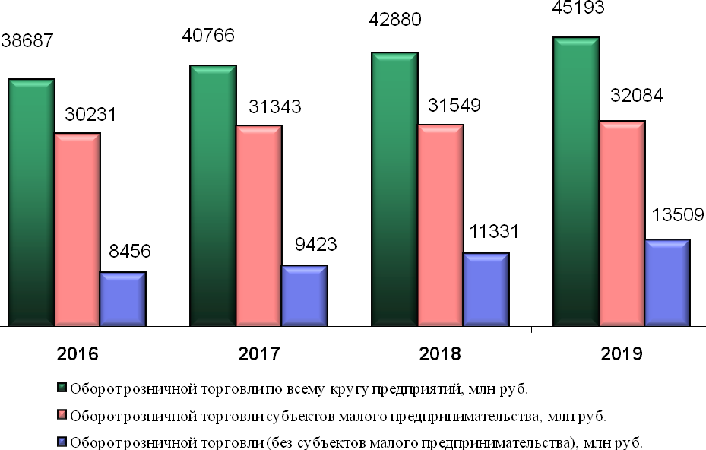Рис.1.2.1. Оборот розничной торговли

Оборот общественного питания по крупным организациям и субъектам среднего предпринимательства в 2019 году составил 832,1 млн руб. и по данным Архангельскстата возрос на 11,4% в действующих ценах относительно предыдущего года (по Архангельской области – на 2,4%).
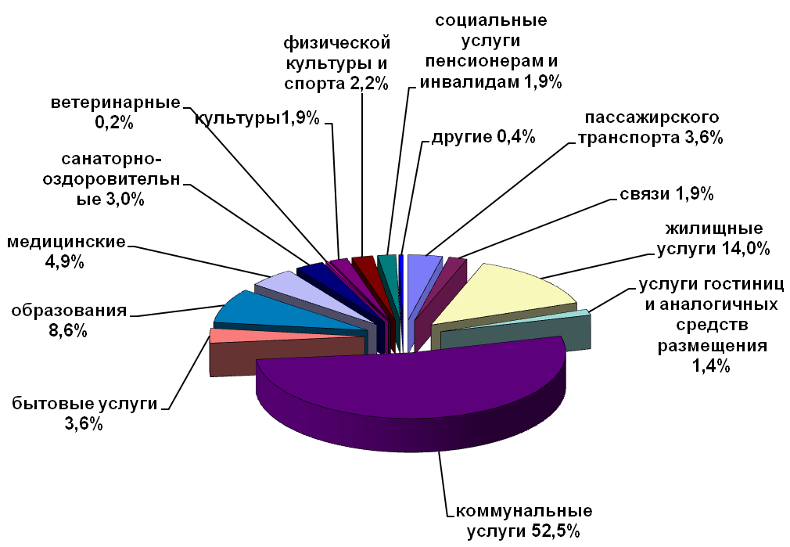

Рис. 1.2.2. Структура платных услуг населению

Объем платных услуг населению, оказанных предприятиями Северодвинска (без субъектов малого предпринимательства) за 2019 год, составил 4 186,5 млн руб. Объем услуг к 2018 году в действующих ценах увеличился на 3,2%, в сопоставимых ценах снижение составило 2,2%.
Структура объема платных услуг населению, оказанных организациями города без учета субъектов малого предпринимательства, в 2019 году представлена на рис.1.2.2. По сравнению с 2018 годом в структуре объема платных услуг на 1,2% увеличилась доля социальных услуг пенсионерам и инвалидам и на 0,5% - услуг пассажирского транспорта.

Финансы
По оперативным данным сальдированный финансовый результат организаций (без субъектов малого предпринимательства, банков, страховых и бюджетных организаций) за 2019 год составил 8 112,3 млн руб. прибыли (2018 год – 14 276,6 млн руб.).
Основное влияние на изменение финансового результата по Северодвинску оказывает специфика деятельности предприятий, входящих в Объединенную судостроительную корпорацию.

1.3. Труд и занятость, демографические показатели, уровень жизни

Демографические показатели
По оценке численность постоянного населения муниципального образования «Северодвинск» на конец 2019 года составила 183,0 тыс. человек (рис. 1.3.1.). Из них 181,8 тыс. человек - проживают в городе и 1,0 тыс. человек (0,5% всего населения) – проживают в сельской местности.
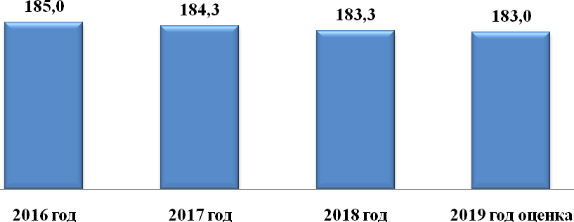 Рис.1.3.1. Динамика изменения численности населения муниципального образования «Северодвинск» за 2016–2019 годы (по состоянию на конец года),
тыс. человек
За 2019 год численность населения Северодвинска по предварительной оценке сократилась на 330 человек (на 0,2%). По сравнению с предшествующими годами изменилась структура убыли. Численные потери населения в 2019 году обусловлены только одним фактором - естественной убылью (превышением числа смертей над числом рождений). Миграционное движение населения Северодвинска в 2019 году, впервые за последние тридцать лет, имеет положительное значение. Число прибывших превысило число выбывших на 86 человек.
Миграционный прирост в 2019 году связан с опережающими темпами сокращения числа прибывших на территорию Северодвинска, над темпами сокращения числа выбывших. По данным Архангельскстата за 2019 год число выбывших снизилось относительно 2018 года на 859 человек (на 14,7%), а число прибывших за этот же период снизилось на 208 человек (на 3,9%).
Динамика абсолютных показателей миграции населения Северодвинска за 2016–2019 годы представлена в табл. 1.3.1.

Таблица 1.3.1 (человек)
Наименование | 2016 год | 2017 год | 2018 год | 2019 год
Прибыло всего* | 4 839 | 5 148 | 5 287 | 5 079
- в т. ч. к месту жительства | 3 009 | 3 223 | 3 269 | 3 319
Выбыло всего* | 5 794 | 5 815 | 5 852 | 4 993
- в том числе снято (выбыло) с регистрационного учета по прежнему месту жительства | 3 943 | 3 939 | 4 015 | 3 604
Общий объем миграции всего* | 10 633 | 10 963 | 11 139 | 10 072
- в том числе объем мигрантов, зарегистрированных на постоянное место жительства | 6 952 | 7 162 | 7 284 | 6 923
Миграционный прирост, убыль (-) населения всего* | -955 | -667 | -565 | 86
- в том числе миграционный прирост, убыль (-), зарегистрированных на постоянное место жительства | -934 | -716 | -746 | -285
*) – в соответствии с методологией учета мигрантов в обработку данных по миграции населения включаются не только лица, зарегистрированные по постоянному месту жительства, но и по месту пребывания на срок 9 месяцев и более.

По данным Архангельскстата о социально-демографической структуре мигрантов 2018 года, порядка 59% миграционной убыли населения приходится на людей старше трудоспособного возраста, 52% миграционной убыли – женщины.
В 2019 году, как и в предшествующем 2018 году, зафиксирована естественная убыль населения. По предварительной оценке число умерших на 416 человек превысило число родившихся.
По имеющимся данным Архангельскстата за 2019 год в Северодвинске родилось 1 714 младенцев, что на 81 ребенка меньше, чем за 2018 год (1 795 младенцев). Коэффициент рождаемости за 2019 года составил 9,4 рождений на тысячу человек населения (в 2018 году – 9,8‰). Уровень рождаемости населения Северодвинска опережает среднеобластной показатель, который за 2019 год составил 8,8 рождений на тысячу жителей области.
Показатели смертности в отчетном году выше показателей рождаемости. Коэффициент смертности за 2019 год составляет 11,6 смертей на тысячу человек населения (в 2018 году – 12,1‰). По оценке за 2019 год умерли 2 130 человек, что на 96 человек меньше, чем за 2018 год (2 226 человек). Уровень смертности населения Северодвинска ниже среднеобластного показателя, который за 2019 год составил 13,2 смертей на тысячу жителей.
Динамика абсолютных показателей естественного движения населения Северодвинска за 2016–2019 годы приведена на рис 1.3.2.

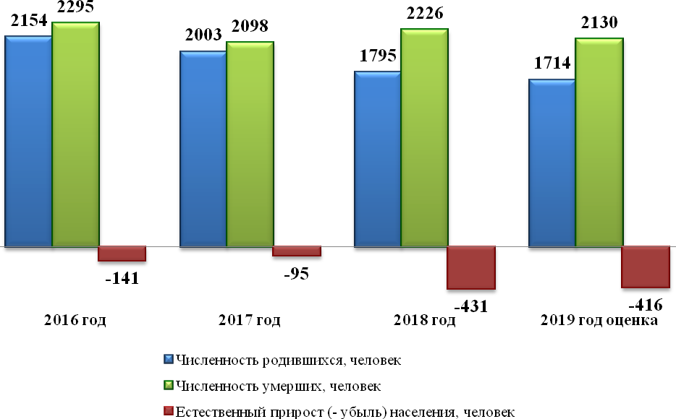
Рис.1.3.2. Показатели естественного движения населения Северодвинска
за 2016–2019 годы
Основными причинами смертности населения Северодвинска являются болезни системы кровообращения (57,4% от всех умерших), новообразования (19,5% умерших) и несчастные случаи (9,2% умерших).
Характерным показателем остается высокая смертность жителей в трудоспособном возрасте. По данным «Демографического ежегодника Архангельской области за 2018 год» из общего числа умерших в 2018 году по Северодвинску почти четверть (22,6%, или 502 человека) приходится на людей трудоспособного возраста, из них 73,1% составляют мужчины. Стоит отметить, что за последнее десятилетие число умерших в трудоспособном возрасте сократилось в 1,5 раза (в 2008 году – 762 человека или 32% от числа умерших).
Доля мужчин в общей численности жителей города составляет 46,8% против 53,2% женщин. Соотношение полов, т.е. число мужчин, приходящихся на 100 женщин, в общей численности населения муниципального образования «Северодвинск» по состоянию на начало 2019 года составляет 88 человек. Данная тенденция характерна и для населения России в целом.
По данным «Демографического ежегодника Архангельской области за 2018 год» показатели брачности населения Северодвинска в 2018 году по сравнению с предшествующим годом снизились (табл. 1.3.2.). Число зарегистрированных в органах ЗАГС браков сократилось в 1,3 раза (с 1 611 браков в 2017 году до 1 234 браков в 2018 году), а число разводов сохранилось на уровне 2017 года (в 2017 году - 904 развода, в 2018 году – 903 развода). Следствие снижения показателей брачности населения в 2018 году – сокращение числа рождений в 2019 году.

Таблица 1.3.2
Наименование показателей | 2015 год | 2016 год | 2017 год | 2018 год
Зарегистрировано браков, единиц | 1 677 | 1 376 | 1 611 | 1 234
Коэффициент брачности (на тысячу жителей) | 9,0 | 7,4 | 8,7 | 6,7
Зарегистрировано разводов, единиц | 876 | 899 | 904 | 903
Коэффициент разводимости (на тысячу жителей) | 4,7 | 4,8 | 4,9 | 4,9
Число разводов на тысячу браков, единиц | 522 | 653 | 561 | 732

Распределение численности населения Северодвинска по возрастным категориям в 2019 году по сравнению с предшествующими годами характеризуется снижением численности населения в трудоспособном возрасте, ростом численности детей и подростков и населения старших возрастов (табл.1.3.3). Относительно 2018 года численность населения в трудоспособном возрасте снизилась на 1,5 тыс. человек или на 1,5%. Сокращение населения трудоспособного возраста обусловлено превышением числа выходящих из трудоспособного возраста над числом вступающих в него.
Таблица 1.3.3
Год | В возрасте, моложе трудоспособного (от 0 до 15 лет) |  | В трудоспособном возрасте (мужчины от 16 до 59 лет, женщины от 16 до 54 лет) |  | В возрасте, старше трудоспособного  (мужчины – 60 лет и старше, женщины – 55 лет и старше)
Год | тыс. человек | % | тыс. человек | % | тыс. человек | %
2016 | 32,4 | 17,4 | 106,9 | 57,4 | 46,8 | 25,2
2017 | 33,0 | 17,9 | 104,4 | 56,4 | 47,6 | 25,7
2018 | 33,4 | 18,2 | 102,5 | 55,6 | 48,4 | 26,2
2019 | 33,4 | 18,2 | 101,0 | 55,1 | 48,9 | 26,7

Устойчивая тенденция снижения численности населения трудоспособного возраста при одновременном росте населения детского и пенсионных возрастов ведут к ежегодному усилению демографической нагрузки на трудоспособное население. На начало 2019 года на 1000 человек трудоспособного возраста приходится 815 человек нетрудоспособных возрастов (в 2017 году – 773 человека; в 2018 году – 798 человек), в том числе детей – 331 человек (в 2017 году – 316 человека; в 2018 году – 326 человек) и пенсионеров – 484 человека (в 2017 году – 456 человек; в 2018 году – 472 человек).

Труд и занятость
Сокращение численности населения трудоспособных возрастов закономерно ведет к сокращению численности трудовых ресурсов. В 2019 году численность трудовых ресурсов Северодвинска в среднегодовом исчислении составила 112,0 тыс. человек или 61,2% от общей численности населения (в 2018 году – 112,4 тыс. человек или 61,1%). Среднегодовой темп сокращения численности трудовых ресурсов Северодвинска составляет 0,3% в год. Относительно низкие (по сравнению с темпами снижения численности трудоспособного населения) темпы сокращения трудовых ресурсов сложились за счет высокой трудовой активности населения пенсионных возрастов и снижения доли незанятого в экономике населения трудоспособного возраста.
Изменение структуры трудовых ресурсов в 2019 году, по сравнению с 2018 годом, характеризуется ростом доли занятых в экономике и учащихся, обучающихся с отрывом от производства, и сокращением доли незанятого трудоспособного населения (рис.1.3.3.).

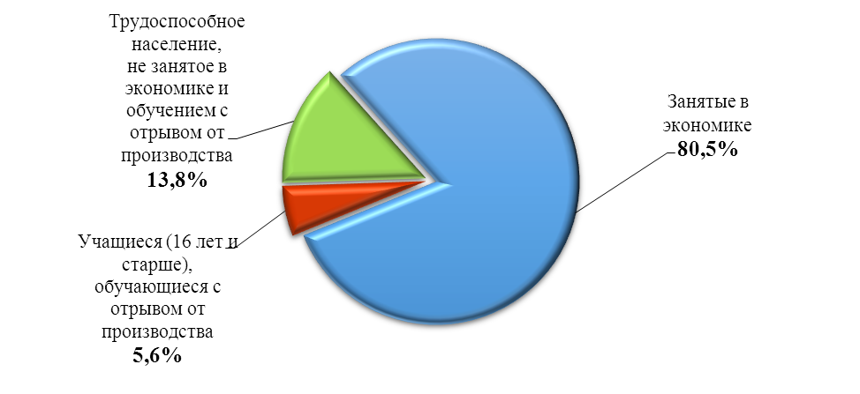
Рис. 1.3.3. Структура трудовых ресурсов Северодвинска в 2019 году
Рост числа учащихся связан с демографическим фактором увеличения населения возрастной группы от 16 до 20 лет (в 2018 году – 8,2 тыс. человек, в 2019 году – 8,5 тыс. человек).
На снижение численности незанятого в экономике трудоспособного населения повлиял рост экономической активности граждан.
При сохранении стабильной ситуации на рынке труда Северодвинска, по сравнению с предшествующим годом, в 2019 году зафиксирован незначительный рост ряда показателей официально зарегистрированной безработицы.
На учете в Отделении занятости населения по городу Северодвинску ГКУ АО «Архангельский областной центр занятости населения» на конец 2019 года состояли 936 человек (ищущих работу и не занятых трудовой деятельностью), в том числе официально зарегистрировано в качестве безработных 586 человек. По сравнению с 2018 годом число официально зарегистрированных безработных возросло на 1,9% или на 11 человек (табл. 1.3.4).
Таблица 1.3.4
 | Число незанятых трудовой деятельностью граждан, состоящих на учете в службе занятости, человек | Из них имеют статус безработного, человек | Число безработных, % к предыдущему году
На конец 2016 года | 960 | 613 | 99,0
На конец 2017 года | 936 | 511 | 83,4
На конец 2018 года | 911 | 575 | 112,5
На конец 2019 года | 936 | 586 | 101,9

Рост численности безработных Северодвинска не отразился на показателях напряженности на рынке труда. Нагрузка незанятого населения, обратившегося в государственное учреждение службы занятости, на одну заявленную вакансию на конец 2019 года сохранилась на уровне 2018 года и составила 0,37 человек. Сохранение нагрузки при росте численности безработных связано с увеличением числа заявленных работодателями вакансий (на конец 2018 года – 2110 вакансий, на конец 2019 года – 2128 вакансий). По Архангельской области к концу декабря 2019 года данный показатель составил 0,9 человек.
Уровень зарегистрированной безработицы (численность безработных по отношению к численности экономически активного населения) за 2019 год составил 0,62% против 0,61% 2018 года. По Архангельской области данный показатель в 2019 году составил 1,5%.
Среднегодовая численность занятых в экономике Северодвинска в 2019 году возросла относительно 2018 года на 0,2 тыс. человек и составила 90,2 тыс. человек. При этом доля занятого населения в структуре трудовых ресурсов Северодвинска возросла до 80,5% (в 2018 году составляла 80,1%). Увеличение доли занятого населения обусловлено ростом численности работающих при общем сокращении численности трудовых ресурсов.
Из общей численности занятых в экономике Северодвинска на долю крупных организаций и субъектов среднего предпринимательства (без субъектов малого предпринимательства) приходится 79,0% работающих. Среднесписочная численность работников данных организаций за январь-ноябрь 2019 года составила 71,3 тыс. человек и возросла по сравнению с 2018 годом на 0,9%, или на 0,6 тыс. человек.
По информации, представленной территориальным органом государственной статистики, по кругу крупных и средних организаций города за январь–ноябрь 2019 года сохранилось традиционное для Северодвинска распределение занятых по видам экономической деятельности (рис. 1.3.4).

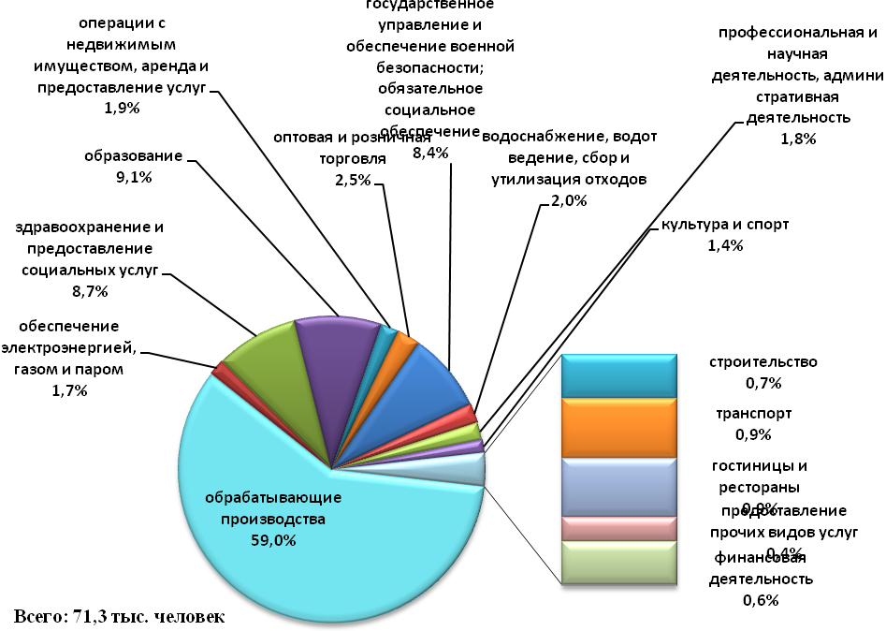

Рис.1.3.4. Распределение занятых в 2019 году по видам экономической деятельности
Традиционно более половины работников предприятий занято в обрабатывающих производствах. В 2019 году на них работало 42 тыс. человек, или 59% занятых. Наряду с обрабатывающими производствами относительно высокие доли занятых сохраняются в таких отраслях, как образование (6,5 тыс. человек, или 9,1%), здравоохранение (6,2 тыс. человек, или 8,7%) и государственное управление и обеспечение военной безопасности (6,0 тыс. человек, или 8,4%).
Рост численности занятых зарегистрирован в обрабатывающих производствах, в производстве электроэнергии, газа и пара и в торговле. На уровне прошлого года сохранились доли работающих в водоснабжении и водоотведении, в культуре, в строительстве, в транспортировке и хранении, в финансах и в общественном питании. По остальным видам экономической деятельности численность работников сократилась.
Среднемесячная заработная плата (без выплат социального характера), начисленная работающим на предприятиях и организациях города (без субъектов малого предпринимательства), за 2019 года составила 63 483 руб. и возросла по сравнению с предыдущим годом на 7,3% (за 2018 год – 59 141 руб.). Реально начисленная заработная плата, рассчитанная с учетом индекса потребительских цен, возросла на 2,6%.
Для сравнения: среднемесячная начисленная заработная плата на одного работающего в целом по Архангельской области (без НАО) за 2019 год составила 49 104 руб., рост к 2018 году составил 107,2%. В реальном исчислении (с учетом индекса потребительских цен) заработная плата возросла на 2,5%.
Абсолютные величины средней заработной платы работников предприятий и организаций Северодвинска (без субъектов малого предпринимательства) по видам экономической деятельности и темпы роста абсолютных значений по сравнению с предыдущим годом представлены в табл. 1.3.5.
Таблица 1.3.5
Вид экономической деятельности | Среднемесячная заработная плата на одного работающего, руб.
Вид экономической деятельности | Январь–декабрь 2019 года | январь-декабрь 2019 года в % к январю-декабрю 2018 года
ВСЕГО, в том числе: | 63 483 | 107,3
Сельское, лесное хозяйство, охота, рыболовство и рыбоводство | 39 918 | 101,0
Обрабатывающие производства | 73 228 | 107,8
Обеспечение электрической энергией, газом и паром, кондиционирование воздуха | 73 882 | 105,2
Водоснабжение, водоотведение, организация сбора и утилизации отходов, деятельность по ликвидации загрязнений | 47 548 | 108,3
Строительство | 73 523 | 111,2
Торговля оптовая и розничная; ремонт автотранспортных средств и мотоциклов | 39 093 | 112,2
Транспортировка и хранение | 41 234 | 109,6
Деятельность гостиниц и предприятий общественного питания | 34 925 | 107,7
Деятельность в области информации и связи | 61 826 | 98,9
Финансовая и страховая деятельность | 62 701 | 84,6
Деятельность по операциям с недвижимым имуществом | 39 663 | 107,0
Профессиональная, научная и техническая деятельность | 98 580 | 91,4
Деятельность административная и сопутствующие дополнительные услуги | 33 684 | 97,9
Государственное управление и обеспечение военной безопасности, обязательное социальное обеспечение | 60 153 | 104,2
Здравоохранение и предоставление социальных услуг | 47 759 | 107,6
Образование | 39 910 | 110,0
Культура, спорт, организация досуга и развлечений | 42 124 | 107,0
Предоставление прочих видов услуг | 49 232 | 77,2

Более быстрыми темпами за 2019 год по отношению к 2018 году заработная плата росла у работающих в строительстве – 111,2%, в торговле – 112,2%, в транспортировке и хранении – 109,6%, в образовании – 110%, в обрабатывающих производствах – 107,8%, в водоснабжении и водоотведении – 108,3%, в общественном питании – 107,7% и в здравоохранении – 107,7%.
Рост заработной платы ниже среднего уровня зафиксирован у занятых обеспечением электроэнергией и газом – 105,2%, в сельском хозяйстве – 101% и в государственном управлении и обеспечении военной безопасности – 104,2%.
Уровень начисленной заработной платы по сравнению с предыдущим годом снизился у научных работников – на 8,6%, у занятых финансовой деятельностью – на 15,4%, в предоставлении прочих видов услуг – на 22,8%, у работников информации и связи – на 1,1% и у занятых административной деятельностью – на 1,1%.
Наблюдается межотраслевая дифференциация по уровню оплаты труда работников. Наиболее низкий уровень заработной платы за 2019 год у работников гостиниц и предприятий общественного питания – 34 925 руб. и у занятых административной деятельностью и сопутствующими услугами – 33 684 руб. Выше среднего уровень оплаты труда в таких отраслях, как обрабатывающие производства – 73 228 руб., научная и техническая деятельность – 98 580 руб., производство электроэнергии, газа и пара – 73 882 руб. и строительство – 73 523 руб.
Динамика роста среднемесячной заработной платы в абсолютных показателях за 2016–2019 годы по кругу крупных и средних организаций города представлена на рис. 1.3.5.

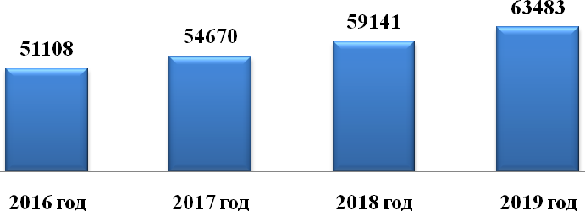
Рис.1.3.5. Среднемесячная начисленная заработная плата по кругу крупных и средних организаций Северодвинска, руб.

Уровень жизни населения
Наиболее важными социально-экономическими индикаторами, характеризующими уровень жизни населения, являются денежные доходы и расходы. Основные статьи доходов населения – заработная плата и пенсии.
За период с 2016 года по 2019 год доходы населения и пенсии увеличились на 12%.
По итогам 2019 года денежные доходы в среднем на душу населения в целом по Российской Федерации составили 35 187,9 руб. в месяц, в Архангельской области сложились в сумме 34 074 руб. в месяц. Реальные располагаемые денежные доходы населения (скорректированные на уровень инфляции и сумму обязательных платежей) в целом по Российской Федерации возросли впервые за последние пять лет на 0,8%, в Архангельской области зафиксировано снижение на 3,8% (в 2018году снижение на 5,1%).
По данным Росстата в целом по Российской Федерации численность населения с денежными доходами ниже прожиточного минимума в 2018 году составила 12,6%, в Архангельской области – 12,5% (в 2017 году – 13,9%). В 2019 году данный показатель оценивается на уровне 12% в целом по Российской Федерации и 11,8% – в Архангельской области.
Инфляция в России за 2019 год составила 3% (за 2018 год – 4,3%). В Архангельской области (без НАО) за 2019 год потребительские цены на товары и услуги возросли по сравнению с предыдущим годом на – 3,1% (в 2018 году – 4%, в 2017 году – 1,5%, в 2016 году – 4,7%).
По наблюдениям государственной статистики цены на продукты за 2019 год в целом по России увеличились на 2,6% (2018 год – на 4,7%). В Архангельской области рост цен на продовольственные товары в 2019 году также снизился по сравнению с предыдущим годом и составил 101,8% (2018 год – 103,5%).
Непродовольственные товары за 2019 год в целом по России подорожали на 3,0% (в 2018 году – 4,1%). В Архангельской области на непродовольственные товары рост цен остался на уровне предыдущего года – 103%.
Услуги в целом по России подорожали за 2019 год на 3,8% (в 2018 году – 3,9%). Стоимость услуг в Архангельской области в 2019 году возросла на 5,1% (в 2018 году – 6,1%). Подорожали услуги связи (на 12,7%), пассажирского транспорта (на 10,6%), в сфере туризма (на 7,3%), медицинские услуги (на 6,1%), санаторно-оздоровительные услуги (на 4,2%), бытовые услуги, жилищно-коммунальные и услуги образования (на 3,7%), услуги правового характера (на 2,5%), услуги физической культуры и спорта (на 2,1%), ветеринарные услуги (на 1,8%). Снижение стоимости услуг зафиксировано на услуги организаций культуры (на 4,6%) и услуги банков (на 2,4%).

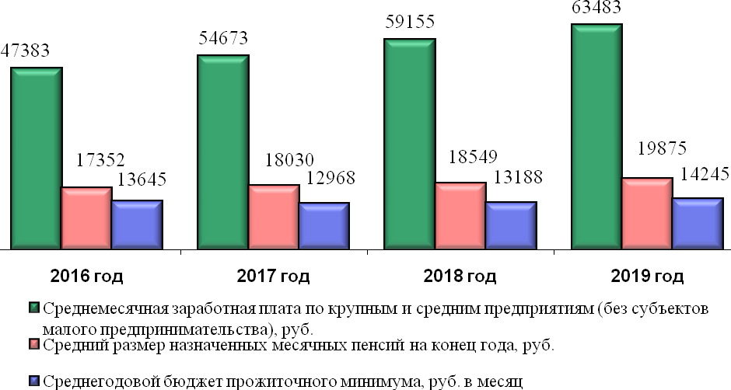
Рис. 1.3.7. Уровень жизни населения
Величина прожиточного минимума (рис.1.3.7) в Северодвинске в среднегодовом исчислении за 2019 год возросла относительно предыдущего года на 1 057 руб. и составила 14 245 руб. в месяц на душу населения (в 2018 году к 2017 году рост составил 220 руб.).
По данным Архангельскстата, в IV квартале 2019 года стоимость жилья в Архангельской области составила 62 300 руб. за кв. м. В среднем цены на рынке жилья Архангельской области за 2019 год возросли на 6% к уровню предыдущего года.

